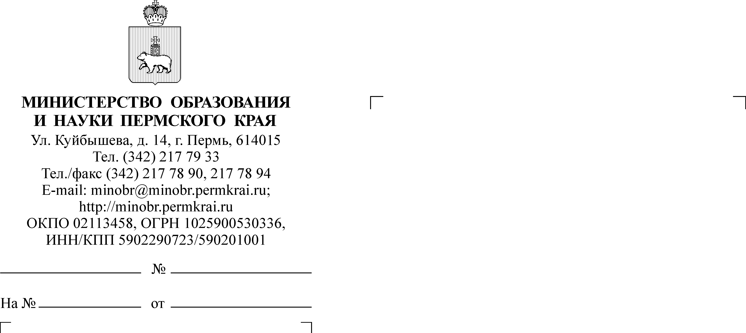
А.Ю. Блинова,
217 67 43

Руководителям органов управления образованием администраций муниципальных районов и городских округов Пермского края
17.01.2020
СЭД-26-01-36-44
О проведении семинара-совещания ФГОС ООО

Уважаемые руководители!

Направляем информацию о проведении 12 февраля 2020 года информационного семинара-совещания по организации деятельности краевых апробационных площадок по реализации федерального государственного образовательного стандарта основного общего образования (далее –
ФГОС ООО) в 2020 году.
На семинаре-совещании будут рассмотрены вопросы организации апробационной деятельности краевых площадок ФГОС ООО, реализации научно-методических проектов сопровождения апробационных площадок.
Место проведения семинара-совещания: ГАУ ДПО «Институт развития образования Пермского края», г. Пермь, ул. Екатерининская, 210, каб.19.
Время проведения семинара-совещания: 12 февраля 2020 года,
с 10.30. до 14.00 ч.
По вопросам участия в семинаре – совещании при необходимости просим обращаться к Таизовой Ольге Сергеевне, с.н.с. отдела развития образовательных систем ГАУ ДПО «Институт развития образования Пермского края» (т. 8-912-98-400-50, olserta@yandex.ru).
Просим обеспечить возможность участия в семинаре - совещании заместителей директоров школ - краевых апробационных площадок
ФГОС ООО (Перечень площадок прилагаем), а также специалистов муниципальных управлений образованием и методических служб, ответственных за работу апробационных площадок.

Заместитель министра Н.Е. Зверева

Приложение
к письму Министерства образования и науки Пермского края
от №

Перечень краевых апробационных площадок по реализации федерального государственного стандарта основного общего образования

(Приложение 2 к приказу Министерства образования и науки Пермского края от 25.01.2019г. № СЭД-26-01-06-34 «О внесении изменений в Перечень образовательных организаций Пермского края – краевых апробационных площадок по реализации федерального государственного стандарта основного общего образования, утвержденный приказом Министерства образования и науки Пермского края от 28 февраля 2017 года № СЭД-26-01-66-216 «об утверждении Положения о краевой апробационной площадке по реализации федерального государственного стандарта основного общего образования, перечня краевых апробационных площадок)

№ п\п | Перечень муниципалитетов | Наименование образовательных учреждений - АП ФГОС ООО
1. | Александровский муниципальный район | Муниципальное бюджетное общеобразовательное учреждение «Базовая средняя общеобразовательная школа № 1»
2. | Бардымский муниципальный район | Муниципальное бюджетное общеобразовательное учреждение «Печменская средняя общеобразовательная школа»
3. | Бардымский муниципальный район | Муниципальное бюджетное общеобразовательное учреждение «Бардымская гимназия»
4. | Бардымский муниципальный район | Муниципальное бюджетное общеобразовательное учреждение «Бардымская средняя общеобразовательная школа №2»
5. | Городской округ «Город Березники» | Муниципальное автономное общеобразовательное учреждение «Средняя общеобразовательная школа №5»
6. | Городской округ «Город Березники» | Муниципальное автономное общеобразовательное учреждение «Средняя общеобразовательная школа № 8»
7. | Городской округ «Город Березники» | Муниципальное автономное общеобразовательное учреждение «Средняя общеобразовательная школа №12»
8. | Городской округ «Город Березники» | Муниципальное бюджетное общеобразовательное учреждение «Усольская средняя общеобразовательная школа № 1»
9. | Берёзовский муниципальный район | Муниципальное бюджетное общеобразовательное учреждение "Берёзовская средняя общеобразовательная школа № 2"
10. | Берёзовский муниципальный район | Муниципальное бюджетное общеобразовательное учреждение «Переборская основная общеобразовательная школа»
11. | Берёзовский муниципальный район | Муниципальное бюджетное общеобразовательное учреждение «Сосновская основная общеобразовательная школа»
12. | Большесосновский муниципальный район | Муниципальное бюджетное общеобразовательное учреждение "Черновская средняя общеобразовательная школа имени А.С. Пушкина"
13. | Большесосновский муниципальный район | Муниципальное бюджетное общеобразовательное учреждение "Большесосновская средняя общеобразовательная школа"
14. | Горнозаводский городской округ | Муниципальное автономное общеобразовательное учреждение «Средняя общеобразовательная школа №1»
15. | Городской округ  «Город Губаха» | Муниципальное автономное общеобразовательное учреждение «Основная общеобразовательная школа № 2 с кадетскими классами»
16. | Городской округ  «Город Губаха» | Муниципальное автономное общеобразовательное учреждение "Средняя общеобразовательная школа № 15"
17. | Городской округ  «Город Губаха» | Муниципальное автономное общеобразовательное учреждение "Основная общеобразовательная школа № 20"
18. | Добрянский муниципальный район | Муниципальное бюджетное общеобразовательное учреждение «Добрянская средняя школа № 3»
19. | Добрянский муниципальный район | Муниципальное бюджетное общеобразовательное учреждение "Добрянская основная общеобразовательная школа № 5"
20. | Добрянский муниципальный район | Муниципальное автономное общеобразовательное учреждение "Полазненская средняя образовательная школа № 1"
21. | Ильинский муниципальный район | Муниципальное бюджетное общеобразовательное учреждение «Дмитриевская средняя общеобразовательная школа»
22. | Карагайский муниципальный район | Муниципальное бюджетное общеобразовательное учреждение "Рождественская средняя общеобразовательная школа"
23. | Карагайский муниципальный район | Муниципальное бюджетное общеобразовательное учреждение "Карагайская средняя общеобразовательная школа № 2"
24. | Кишертский муниципальный район | Муниципальное бюджетное общеобразовательное учреждение "Кишертская средняя общеобразовательная школа"
25. | Красновишерский муниципальный район | Муниципальное автономное общеобразовательное учреждение «Основная общеобразовательная школа №4»
26. | Краснокамский городской округ | Муниципальное бюджетное общеобразовательное учреждение "Майская средняя общеобразовательная школа"
27. | Краснокамский городской округ | Муниципальное автономное общеобразовательное учреждение "Средняя общеобразовательная школа № 1"
28. | Краснокамский городской округ | Муниципальное автономное общеобразовательное учреждение "Средняя общеобразовательная школа № 3"
29. | Городской округ- город Кудымкар | Муниципальное общеобразовательное бюджетное учреждение «Гимназия №3»
30. | Город Кунгур | Муниципальное автономное общеобразовательное учреждение «Лицей № 1»
31. | Город Кунгур | Муниципальное автономное общеобразовательная организация «Средняя общеобразовательная школа №12»
32. | Город Лысьва | Муниципальное бюджетное общеобразовательное учреждение "Средняя общеобразовательная школа № 2 с углубленным изучением отдельных предметов"
33. | Город Лысьва | Муниципальное бюджетное общеобразовательное учреждение "Средняя общеобразовательная школа № 7"
34. | Город Лысьва | Муниципальное бюджетное общеобразовательное учреждение «Средняя общеобразовательная школа № 11»
35. | Город Лысьва | Муниципальное бюджетное общеобразовательное учреждение «Средняя общеобразовательная школа №16 с углубленным изучением предметов»
36. | Нытвенский муниципальный район | Муниципальное автономное общеобразовательное учреждение «Гимназия»
37. | Октябрьский муниципальный район | Муниципальное бюджетное общеобразовательное учреждение "Октябрьская средняя общеобразовательная школа№1"
38. | Октябрьский муниципальный район | Муниципальное бюджетное общеобразовательное учреждение "Октябрьская средняя общеобразовательная школа №2"
39. | Осинский муниципальный район | Муниципальное бюджетное общеобразовательное учреждение "Средняя общеобразовательная школа № 3"
40. | Оханский муниципальный район | Муниципальное бюджетное общеобразовательное учреждение «Средняя общеобразовательная школа №1»
41. | Очёрский муниципальный район | Муниципальное бюджетное общеобразовательное учреждение "Очерская средняя общеобразовательная школа № 3"
42. | Пермский городской округ (г.Пермь) | Муниципальное автономное общеобразовательное учреждение "Гимназия № 3""
43. | Пермский городской округ (г.Пермь) | Муниципальное автономное общеобразовательное учреждение "Средняя общеобразовательная школа № 25"
44. | Пермский городской округ (г.Пермь) | Муниципальное автономное общеобразовательное учреждение "Средняя общеобразовательная школа № 28"
45. | Пермский городской округ (г.Пермь) | Муниципальное автономное общеобразовательное учреждение "Средняя общеобразовательная школа № 112"
46. | Пермский городской округ (г.Пермь) | Муниципальное автономное общеобразовательное учреждение "Средняя общеобразовательная школа № 135"
47. | Пермский городской округ (г.Пермь) | Муниципальное автономное общеобразовательное учреждение "Средняя общеобразовательная школа "Мастерград
48. | Соликамский городской округ | Муниципальное бюджетное общеобразовательное учреждение «Половодовская основная общеобразовательная школа»
49. | Суксунский муниципальный район | Муниципальное общеобразовательное учреждение «Поедугинская основная общеобразовательная школа»
50. | Чайковский городской округ | Муниципальное автономное общеобразовательное учреждение "Лицей "Синтон"
51. | Чайковский городской округ | Муниципальное автономное общеобразовательное учреждение "Средняя общеобразовательная школа № 4"
52. | Чайковский городской округ | Муниципальное автономное общеобразовательное учреждение "Средняя общеобразовательная школа № 7"
53. | Чайковский городской округ | Муниципальное автономное общеобразовательное учреждение "Средняя общеобразовательная школа №10"
54. | Чайковский городской округ | Муниципальное автономное общеобразовательное учреждение "Гимназия"
55. | Чердынский муниципальный район | Муниципальное автономное образовательное учреждение «Чердынская средняя образовательная школа имени А.И. Спирина»
56. | Чердынский муниципальный район | Муниципальное автономное общеобразовательное учреждение "Рябининская средняя общеобразовательная школа"
57. | Чернушинский муниципальный район | Муниципальное автономное общеобразовательное учреждение "Гимназия"
58. | Чусовской муниципальный район | Муниципальное бюджетное общеобразовательное учреждение "Основная общеобразовательная школа № 13"

